http://kttu.or.kr/
제13-224호 2019년 6월 25일(화)

1차 퇴직연금제도 전환 시행
DB형 또는 혼합형 가입자 중 퇴직급여 감소 방지를 위해 7월 10일까지 신청

2019년도 제1차 퇴직연금제 전환 추진일정을 다음과 같이 알려드립니다. 희망하는 조합원은 기한 내 신청하여 주시기 바랍니다.
■ 신청대상 : DB 또는 혼합형 가입자(희망자限)
단, 1년 미만 재직자 및 일반계약직은 제외
※ 2019년 하반기 임금피크제 적용 대상자(1962.12.1 이전출생) 중 DB형/혼합형 가입자는 퇴직급여 감소 방지를 위해 DC형 전환 必
■ 전환유형 : DC형 또는 혼합형
(DC 전환 후 향후 발생 퇴직금은 DB로 운영)
※ 단, 기존 혼합형 또는 2019년 하반기 임금피크제 적용 대상자는 DC형만 신청 가능
■ 신청절차 : 본인 희망하는 금융사에 직접 신청
■ 전환기준일 : 2019. 6.30일자
■ 향후 세부일정
o 금융사별 신청기간 : 6.26(수) ~ 7.10(수)
o 신청결과 안내메일 발송 : 7.12(금)
o 전환일(DC계좌 입금일) : 2019. 7.30(화)
■ 금융기관별 안내자료 게시
o 위치 : ERP > HR > 개인업무 > 게시판 >
공지사항
o 안내자료 : DC형 추천상품, 수익률 안내 등

KT노동조합 최장복 조직실장은 6월 25일(화) 충남지방본부 산하 네트워크관제2센터지부 개관식에 참석하여 관제2센터 개관 행사를 축하했다. 이날 조직실장은 개관식 축사에서 “개관하기까지 많은 노력을 기울여주신 모든 분들께 깊은 감사를 드린다며, KT가 5G 시장을 리드하는 새로운 계기이자 출발이 되기를 기원한다”고 말했다.
한편, 관제2센터는 호남, 대구, 부산 등 충청 이남권의 네트워크 관제를 책임지는 곳이다.
☎문의 : 지원국장 (031-727-2821)
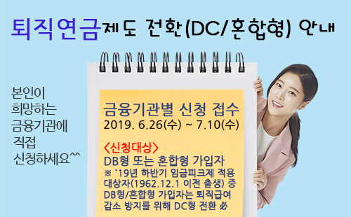
네트워크 관제2센터 개관식 축하
